프로젝트 계획서

Blossom

- 변 경 이 력 -

일자 | 버전 | 변경 내역 | 작 성 자
2017-05-01 | Ver 1.0.0. | 문서명 rename 및 초안 작성 | 임현
2017-05-07 | Ver 1.1.0. | 프로젝트 개요 초안 작성 | 임현
2017-05-07 | Ver 1.2.0. | 산출물 관리 작성 | 임현
2017-05-07 | Ver 1.2.1. | 주요 일정 작성 | 임현
2017-05-07 | Ver 1.2.2. | Gantt 차트 작성 | 박다빈
2017-05-07 | Ver 1.2.3. | 위험 관리 계획 작성 | 황은선
2017-05-08 | Ver 1.2.4 | WBS작성 | 김태정
2017-05-09 | Ver 1.2.5 | 목적 및 생명주기 모델 수정 | 임현
2017-05-09 | Ver 1.2.6. | 역할 및 책임 오타 수정 | 임현
2017-05-09 | Ver 1.2.7. | 위험 관리 계획 수정 | 황은선
2017-05-09 | Ver 1.2.8. | 프로젝트 개요_도구 작성 | 임현
2017-05-09 | Ver 1.2.9. | Pert chart 작성 | 신준섭
2017-05-09 | Ver 1.2.10. | 문서 전체 검토 및 수정 | 임현
2017-05-09 | Ver 1.3.0. | 프로젝트 계획서 제출 | 임현

- 목 차 -
1. 프로젝트 개요 - 3 -
1.1 목적 - 3 -
1.2 주요 일정 - 3 -
1.3 조직 - 4 -
1.3.1 조직도 - 4 -
1.3.2 역할 및 책임 - 4 -
1.4 생명주기 모델 - 5 -
1.5 도구 - 5 -
2. 규모 산정 - 6 -
2.1 WBS(Work Breakdown Structure) - 6 -
3. 일정 - 7 -
4. 산출물 관리 - 8 -
5. 위험 관리 계획 - 9 -

프로젝트 개요

목적
프로젝트에 대한 간단한 소개 및 수행 목적을 기술한다.

개발 대상 : 대학생을 위한 To do List 관리 프로그램
개발 목적 : 대학생이 수강하는 과목에 해당하는 To do(해야할 일)을 등록하고 관리함
구현 환경 : Windows 10, JDK1.8
개발 언어 : JAVA
팀 구성 : 임현, 김태정, 박다빈, 신준섭, 황은선

주요 일정
프로젝트에서 주어진 주요 단계, 일정 별 산출물을 기술한다.

단계 | 일정 | 산출물
요구사항분석 | 2017-04-10 ~ 2017-04-28 | 요구사항 명세서
프로젝트 계획 | 2017-04-28 ~ 2017-05-10 | 프로젝트 계획서
설계 | 2017-05-10 ~ 2017-05-22 | 설계서 (Class, UI)
구현 | 2017-05-22 ~ 2017-05-30 | 소스코드, 코딩표준안
테스팅 | 2017-06-03 ~ 2017-06-09 | 테스트 케이스, 보고서
유지보수 | 2017-06-09 ~

조직
프로젝트 내 구성원들의 조직도 및 역할을 기술한다.

조직도

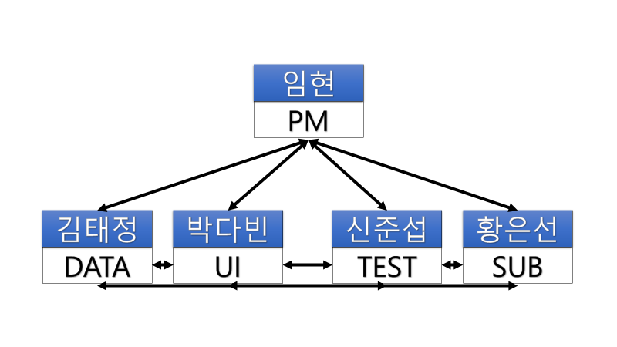

역할 및 책임
팀원 | 역할 | 책임
임현 | PM,  메인 개발자 | 프로젝트의 계획과 실행의 종합적인 책임  전체적인 프로그램 개발 담당
김태정 | 파워포인트 작성,  DB 개발자 | 발표용 파워포인트 작성  MYSQL을 사용한 DB 개발 담당
박다빈 | 오타 및 검토,  UI 개발자 | 산출물 제출 전 서류 오타 및 검토  프로그램의 유저 인터페이스 개발 담당
신준섭 | 산출물 관리자,  테스터 개발자 | 산출물 백업 및 관리  테스트 기간 동안 결함 관리 및 개발
황은선 | 회의록 작성,  서브 개발자 | 매 회의마다 회의록 작성  전체적인 프로그램 서브 개발 담당

생명주기 모델
프로젝트에 적용할 생명주기에 대한 설명을 기술한다.

폭포수(Waterfall) 모델
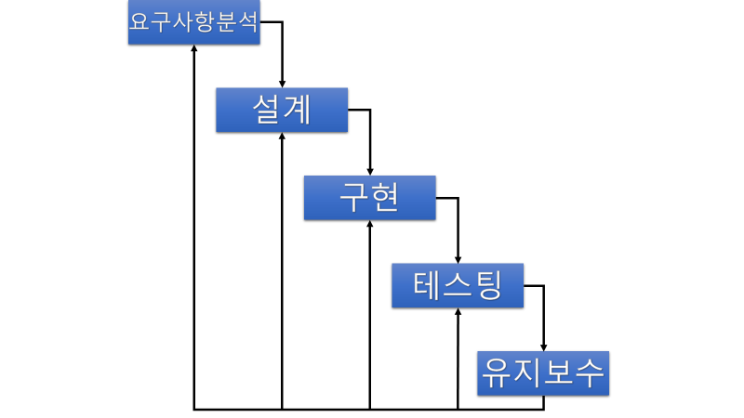

소프트웨어 개발의 전 과정을 요구사항 분석, 설계, 코딩, 테스팅, 유지보수로 나누어 체계적이고 순차적으로 접근하는 모델

단계 | 수행 태스크
요구사항 분석 | 기능 분석 및  명세서 작성
설계 | 아키텍처  DB 설계
구현 | 개발 코딩  단위 테스트
테스팅 | 시스템 테스트  인수 테스트
유지보수 | 프로젝트 검토

도구
프로젝트에 적용할 도구에 대한 설명을 기술한다.
Ex) 일정관리 도구, 형상관리 도구 등..
Redmine : 이슈 관리/추적 시스템
- 요구사항, 결함 등록 및 관리
Git (Github) : 분산 버전 관리 시스템 (원격 저장소)
- 문서와 소스코드의 버전관리 (전체 이력을 기록)
Eclipse (JDK1.8) : 통합 개발 환경
- 구현 과정에서 JAVA 개발 환경 (Git과 연동)
Dropbox : 클라우드 스토리지 서비스
- 팀의 모든 파일 저장 (가공되지 않은 파일 포함)
Word 2016 : 워드프로세서 프로그램
- 요구사항 명세서, 프로젝트 계획서 등 문서 작성
PowerPoint 2016 : 프레젠테이션 프로그램
- 설계서 등 문서 작성
Excel 2016 : 스프레드 시트 프로그램
- 테스트 케이스 등 문서 작성
PDF : 전자 문서
- 강의 자료 읽기
Jenkins : 지속적 통합 시스템
- Daily Build 수행
Maven3 : 빌드 시스템
- 동일한 빌드 구조 생성

규모 산정
WBS를 작성하고, 각 작업에 소요되는 기간을 계산한다.

WBS(Work Breakdown Structure)

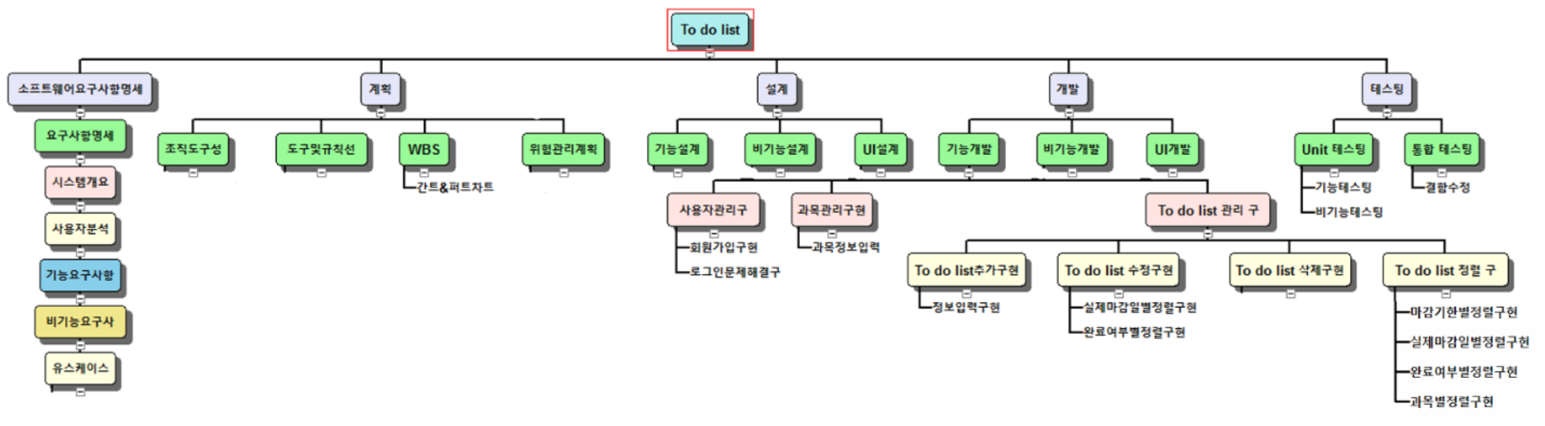

일정
주요 일정을 Gantt 차트와 PERT 차트를 이용하여 작성한다.
Gantt 차트
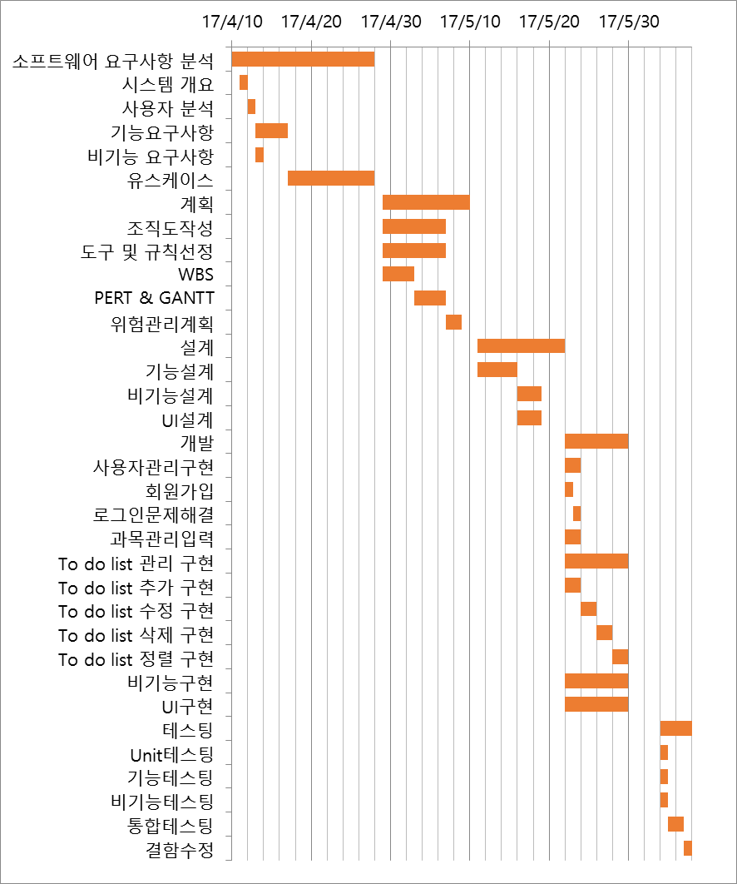
Pert 차트
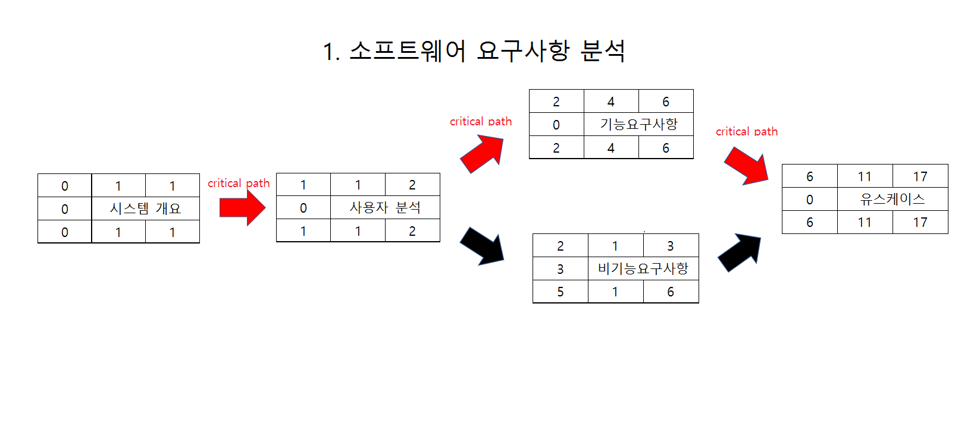
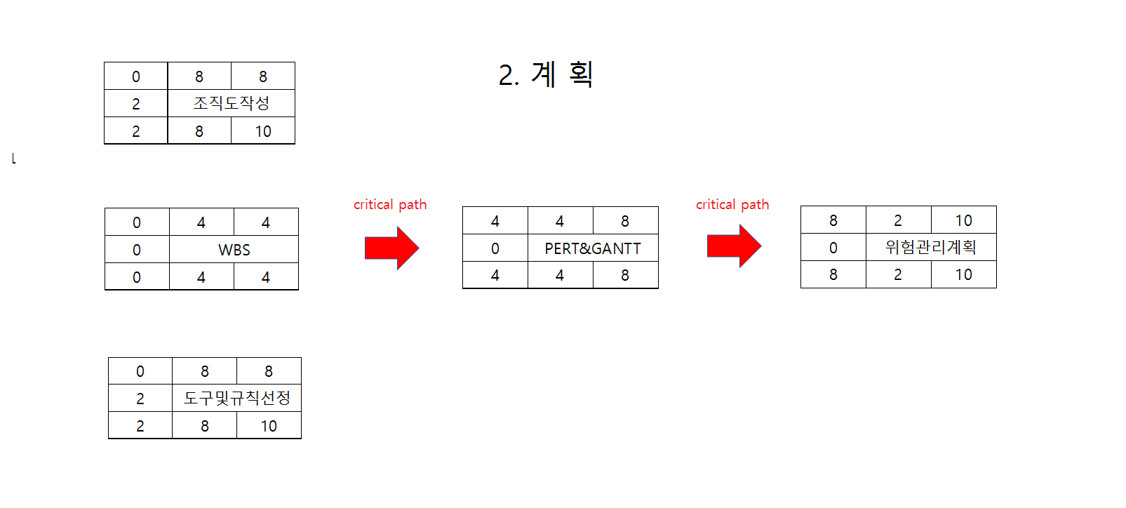
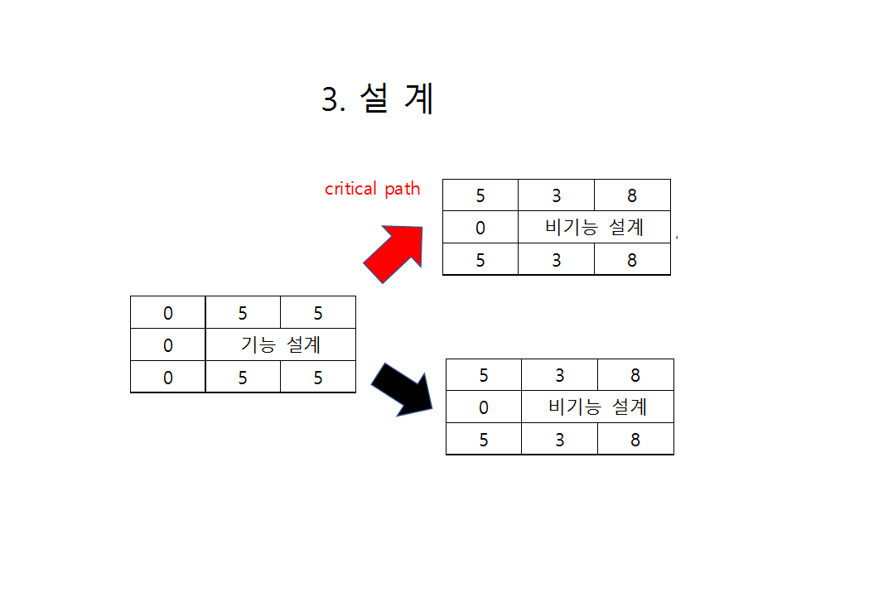

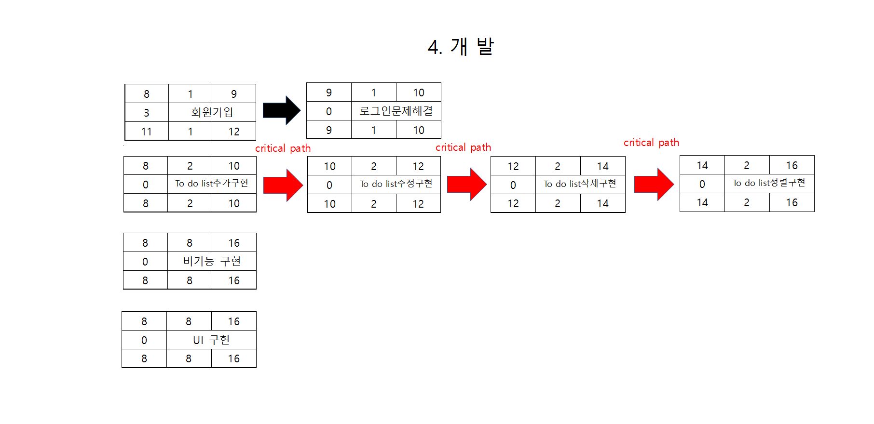

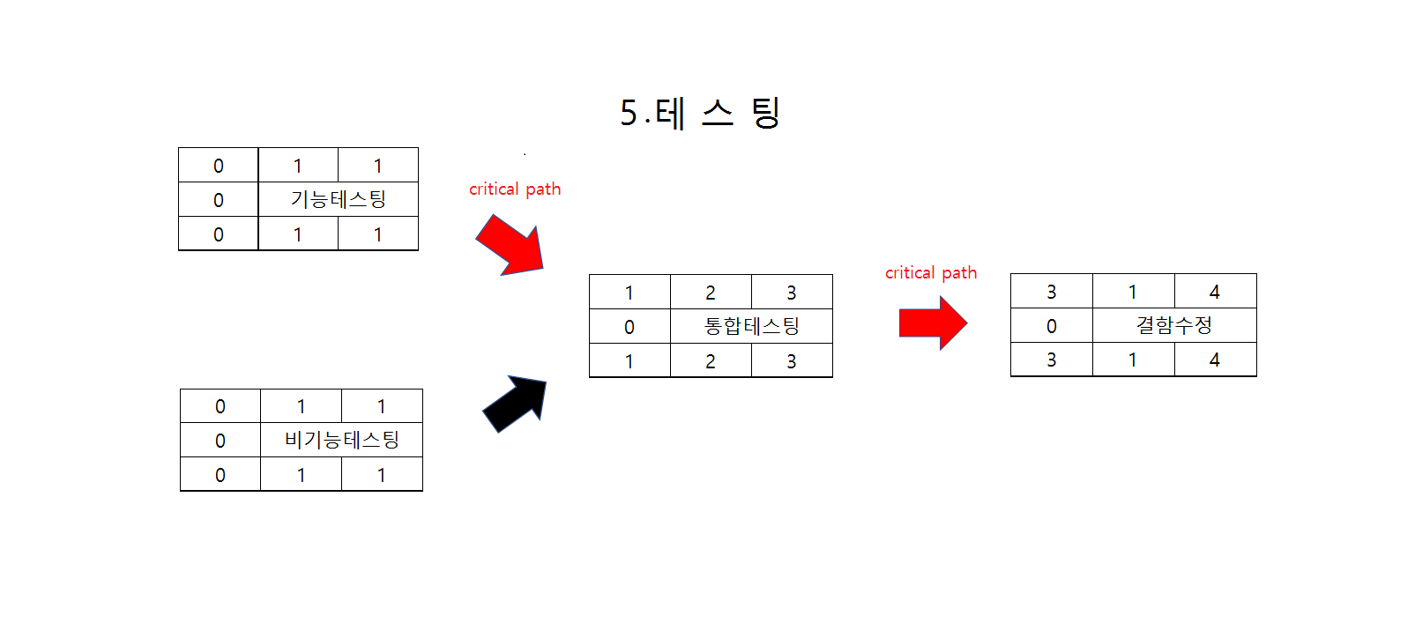

산출물 관리
산출물의 관리 방안을 기술한다.
산출물을 어디에 저장하고, 산출물 명을 어떤 규칙으로 할지 등을 기술한다.

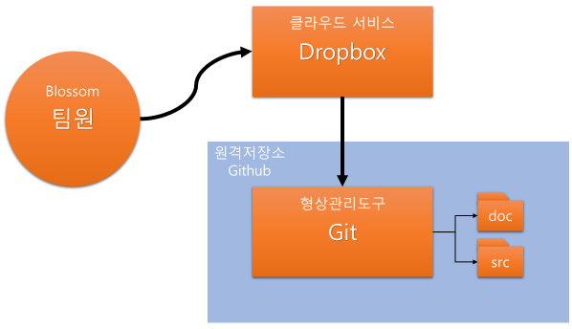

팀 Dropbox를 구축하여 파일을 공유한 후, 팀원 간의 상의하에 Git에 Commit & Push
Git의 doc 폴더 안에는 문서 산출물, src 폴더 안에는 코드 산출물 저장
- 문서 산출물 : 요구사항 명세서, 프로젝트 계획서, 설계서, 테스트 케이스 및 테스트결과보고서, 기타(코딩표준안 등)
- 코드 산출물 : Java를 통해 만든 To do list 프로그램 소스 코드 파일

산출물 명 규칙
- 문서 산출물 : 문서명_6_blossom (예 : 프로젝트 계획서_6_blossom.docx)
- 소스 산출물 : 클래스명.java (단, 코드 안에 코딩표준안에 있는 주석을 쓸 것)
- 회의록 : 월일_회의록.docx (예 : 5월4일_회의록.docx)

Git 링크 : https://github.com/SE-admin/SE2017_6_blossom.git
Dropbox 링크: https://www.dropbox.com/sh/fgsibbg5eagi9ps/AADXQRqKVwHCWp1p1iBQUvPPa?dl=0

위험 관리 계획
프로젝트 수행 중에 발생할 위험을 식별하고, 이를 대처하기 위한 방안을 기술한다.

위험 요소 | 가능성 | 영향도 | 대처 방안
요구사항의 누락 | 하 | 상 | - 요구사항을 제대로 충족시키고 있는지 주기적으로 검토를 한다.
요구사항의 변경 | 상 | 상 | - 각 기능들을 최대한 독립적으로 구현한다.
팀원의 휴학 및 무관심 | 하 | 중 | - 자신이 맡은 역할 외의 업무도관심을 가짐으로써 언제든 대체 가능한 상태를 유지한다.
팀원 간의 불화 | 하 | 중 | - 업무를 나누기 전에 충분한 회의를 거쳐 정당하게 배분하고 팀원들끼리 성의껏 피드백을 해준다.
예상 개발기간 초과 | 상 | 상 | - 예상 개발기간 초과를 염두에  두고 개발 기간을 여유롭지 않게 산정한다.  - 주기적인 검토를 통해 진행 상황을 수시로 확인한다.
개발 능력의 미숙 | 중 | 상 | - 다른 코드를 참고해서 기능을 어떻게 구현했는지 알고리즘을 분석한다.
잦은 오류 수정 | 상 | 중 | - 사전에 각 기능을 구현할 때마다 일어날 수 있는 모든 상황을  테스팅하여 기능들을 통합했을 때  오류를 최소화 한다.
산출물 관리 미숙 | 하 | 중 | - 중요 산출물은 사본을 만들어 놓는다.  - 주기적으로 백업을 한다.

